**Đặc tả use case**

1 **Home Page**

* **Actor: Quản trị viên hệ thống , sinh viên, giáo viên , người chưa có tài khoản**

**(Gọi chung là user)**

* **Purpose: Trang chính của hệ thống .**
* **Require:**
* **Flow**
* **Đối với actor là người không có tài khoản trong hệ thống :**
* **Nếu là một người muốn xem thông tin chung thì ở home page sẽ cho phép xem các mục : Giới thiệu , chương trình đào tạo, quy chế quy định , tuyển sinh.**
* **Nếu người không có tài khoản là một phụ huynh xe có một lựa chọn ở**

**HOME PAGE có tên “Dành cho phụ huynh “ , sau khi nhấn vào sẽ chuyển sang 1 trang [Tra cứu thông tin ] có hình như sau:**

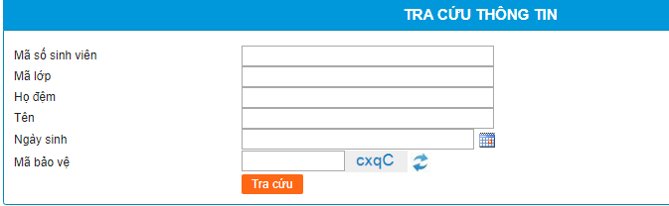

**Sau khi nhập thông tin đầy đủ sẽ ghiện ra thông tin về học tập của sinh viên . Nếu nhập sai thì hệ thống sẽ báo “Không có sinh viên với thông tin này “.**

* **Nếu Actor là một sinh viên sẽ thực hiện được hết các chức năng như “Người chưa có tài khoản “ , khi đăng nhập thành công thì sẽ được vào xem thông tin học tập , công nợ , đăng kí học phần ,.....**
* **Nếu actor là giáo viên khi đăng nhập thành công sẽ được thực các chức năng như xem lịch giảng dạy , điểm danh, nhập điểm ,.....**
* **Actor là Admin sẽ được thực hiện phân quyền chp giáo viên , sinh viên , thêm , dữ liệu của hệ thống .**

**2** Login

* **Actor: Quản trị viên hệ thống , sinh viên, giáo viên (Gọi chung là user)**
* **Purpose: User có thể đăng nhập vào hệ thống.**
* **Require: User phải có Account trong hệ thống AMS (Account Management System).**
* **Flow**
* **Khi user đăng nhập vào hệ thống thì sẽ hiển thị màn hình [Home page]**
* **Trong [Home Page ] sẽ có form đăng nhập ở góc phải .**
* **User sẽ nhập tên đăng nhập, mật khẩu , mã bảo vệ và kích vào nút đăng nhập**
* **Nếu như đăng nhập không thành công do không nhập mã bảo vệ, hoặc nhập sai hệ thống sẽ báo “Chưa nhập mã bảo vệ” hoặc “ Nhập sai mã bảo vệ” .**
* **Nếu nhập tên đăng nhập hoặc mật khẩu sai thì hệ thống bảo “Bạn nhập sai tài khoản hoặc mật khẩu “ .**

**3 Log out**

* **Actor: Quản trị viên hệ thống , sinh viên, giáo viên (Gọi chung là user)**
* **Purpose: User thoát trạng thái đăng nhập**
* **Require:**
* **User đã đăng nhập vào trong hệ thống.**
* **Thực hiện được ở bất kì màn hình nào của hệ thống.**

**Flow: Sau khi user nhấn vào button [ Logout ] thì ngay lập tức trở về Home Page và thoát khỏi tình trạng đăng nhập.**